|  |  |  |
| --- | --- | --- |
| КОМИТЕТ  РЕСПУБЛИКИ ТАТАРСТАН  ПО ОХРАНЕ ОБЪЕКТОВ КУЛЬТУРНОГО НАСЛЕДИЯ | 250px-Coat_of_Arms_of_Tatarstan | ТАТАРСТАН РЕСПУБЛИКАСЫНЫӉ МӘДӘНИ МИРАС ОБЪЕКТЛАРЫН САКЛАУ КОМИТЕТЫ |

**ПРИКАЗ БОЕРЫК**

|  |  |  |  |
| --- | --- | --- | --- |
|  |  | № |  |

г. Казань

Об утверждении границ территории объекта культурного наследия   
местного (муниципального) значения   
«Дом А.В. Серебрякова, 1870 – 1905 г.», расположенного по адресу: Республика Татарстан, г. Тетюши, ул. Свердлова, д. 69

В соответствии с Федеральным законом от 25 июня 2002 года № 73-ФЗ   
«Об объектах культурного наследия (памятниках истории и культуры) народов Российской Федерации», Законом Республики Татарстан от 1 апреля 2005 года № 60-ЗРТ «Об объектах культурного наследия в Республике Татарстан», в целях сохранения и государственной охраны объектов культурного наследия местного (муниципального) значения и их территорий, как объектов градостроительной деятельности особого регулирования, приказываю:

1. Утвердить границы территории объекта культурного наследия местного (муниципального) значения «Дом А.В. Серебрякова, 1870 – 1905 г.», расположенного по адресу: Республика Татарстан, г. Тетюши, ул. Свердлова, д. 69, согласно приложению к настоящему приказу.

2. Отделу учета объектов культурного наследия и градостроительной деятельности обеспечить внесение сведений о границах территории объекта культурного наследия местного (муниципального) значения «Дом А.В. Серебрякова, 1870–1905 г.», расположенного по адресу: Республика Татарстан, г. Тетюши,   
ул. Свердлова, д. 69, в единый государственный реестр объектов культурного наследия (памятников истории и культуры) народов Российской Федерации   
и в Единый государственный реестр недвижимости.

3. Контроль за исполнением настоящего приказа оставляю за собой.

Председатель И.Н. Гущин

Приложение к приказу   
Комитета Республики Татарстан по охране объектов культурного наследия

от \_\_\_\_\_\_\_\_\_\_\_ 2023 № \_\_\_\_\_\_

**Границы территории**

объекта культурного наследия местного (муниципального) значения   
«Дом А.В. Серебрякова, 1870 – 1905 г.», расположенного по адресу:  
 Республика Татарстан, г. Тетюши, ул. Свердлова, д. 69

Карта (схема)

границ территории объекта культурного наследия местного (муниципального) значения «Дом А.В. Серебрякова, 1870 – 1905 г.», расположенного по адресу: Республика Татарстан, г. Тетюши, ул. Свердлова, д. 69

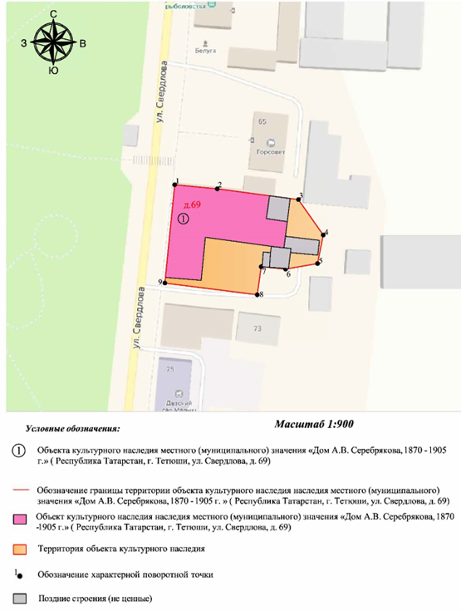

Картографическое описание   
границ территории объекта культурного наследия местного (муниципального) значения «Дом А.В. Серебрякова, 1870 – 1905 г.», расположенного по адресу: Республика Татарстан, г. Тетюши, ул. Свердлова, д. 69

Границы территории объекта культурного наследия местного (муниципального) значения «Дом А.В. Серебрякова, 1870 – 1905 г.», расположенного по адресу: Республика Татарстан, г. Тетюши, ул. Свердлова, д. 69, проходят:

|  |  |  |
| --- | --- | --- |
| Прохождение границ | | Описание прохождения границ |
| от точки | до точки |
| 1 | 2 | 16.09 метра по границе земельного участка  с кадастровым номером 16:38:011001:96 |
| 2 | 3 | 30.85 метра в восточном направлении |
| 3 | 4 | 16.27 метра в юго-восточном направлении |
| 4 | 5 | 10.95 метра по границе земельного участка  с кадастровым номером 16:38:011001:100 |
| 5 | 6 | 12.22 метра по границе земельного участка  с кадастровым номером 16:38:011001:100 |
| 6 | 7 | 9.22 метра по границе земельного участка  с кадастровым номером 16:38:011001:100 |
| 7 | 8 | 10.60 метра по границе земельного участка  с кадастровым номером 16:38:011001:100 |
| 8 | 9 | 35.04 метра по границе земельного участка  с кадастровым номером 16:38:011001:100 |
| 9 | 1 | 37.08 метра по границе земельного участка  с кадастровым номером 16:38:011001:100. Контур замыкается. |

Таблица характерных точек

границ территории объекта культурного наследия местного (муниципального) значения «Дом А.В. Серебрякова, 1870 – 1905 г.», расположенного по адресу: Республика Татарстан, г. Тетюши, ул. Свердлова, д. 69

|  |  |  |
| --- | --- | --- |
| № | Координаты характерных точек  в местной системе координат (МСК-16) | |
| X | Y |
| 1 | 380596.61 | 1287764.60 |
| 2 | 380595.06 | 1287780.62 |
| 3 | 380591.02 | 1287811.20 |
| 4 | 380577.70 | 1287820.54 |
| 5 | 380566.97 | 1287818.38 |
| 6 | 380564.87 | 1287806.34 |
| 7 | 380565.79 | 1287797.17 |
| 8 | 380555.30 | 1287795.68 |
| 9 | 380559.71 | 1287760.92 |
| 1 | 380596.61 | 1287764.60 |